Comunicato del CSFO
Divisione Media Formazione professionale
Adesivo Azienda formatrice
Il simbolo dell’azienda formatrice

L’adesivo per le aziende formatrici è stato introdotto per la prima volta nel 1997 nella Svizzera romanda. Nel 2004, la Segreteria di Stato per la formazione, la ricerca e l’innovazione SEFRI, in collaborazione con i Cantoni, ha lanciato il progetto a livello nazionale. L’adesivo è un riconoscimento e un ringraziamento per le aziende formatrici, un riconoscimento per il loro impegno nella formazione professionale.

L’adesivo è un ottimo strumento di marketing, poiché testimonia l'impegno dell'azienda formatrice alla clientela e ai partner commerciali. Può essere utilizzato in svariati modi quale strumento promozionale: sulla porta d’ingresso, sulla carta da lettere, sui biglietti da visita o sui veicoli e in formato elettronico sui siti internet, nelle e-mail, ecc.

Con l’adesivo si è voluto creare un simbolo che pubblicizzasse in modo efficace la formazione professionale. Tutte le aziende formatrici possono trarre vantaggio dalla sua diffusione a livello nazionale. L'effetto di marketing dell'adesivo e, indirettamente, l'utilità che ne deriva per le aziende, dipendono dall'uso che se ne fa. Più ampia è la collaborazione, maggiore sarà l’effetto.

La Confederazione si occupa del finanziamento e della pubblicazione dell’adesivo. Ogni anno, gli uffici cantonali della formazione professionale mettono a disposizione delle aziende formatrici l’adesivo “Creiamo professionisti”.

L’adesivo è disponibile nelle quattro lingue nazionali e in inglese:
- quale autoadesivo rotondo in tre diverse dimensioni (diametro di 3.5 cm, 14 cm e 20 cm). Le aziende formatrici lo ricevono gratuitamente presso l’ufficio cantonale della formazione professionale di riferimento;
- in versione elettronica a colori o in bianco e nero in diversi formati sul sito www.adesivo.formazioneprof.ch.
Sono autorizzate a utilizzare l’adesivo tutte le aziende formatrici, ovvero le aziende che dispongono di un’autorizzazione a formare valida (in caso contrario, l’utilizzo è illegale).

Tutti i Cantoni partecipano a questa campagna nazionale e le aziende formatrici svizzere, che sono oltre 80'000, accettano l’idea dell’adesivo e lo utilizzano volentieri. Attraversando i villaggi e i quartieri delle città gli adesivi circolari dal tipico colore rosso e nero non passano di certo inosservati sulle porte d’ingresso, sulle finestre delle aziende e sui veicoli. Il flyer relativo all’adesivo illustra i diversi modi di applicazione. Il flyer è gratuito ed è disponibile in italiano, francese e tedesco. Può essere scaricato in rete o ordinato in versione cartacea.

L’adesivo Azienda formatrice online
Sul portale della formazione professionale, www.adesivo.formazioneprof.ch, si trovano informazioni complementari, immagini degli adesivi utilizzati e il modello elettronico dell’adesivo Azienda formatrice da scaricare.
L’adesivo per le aziende formatrici è una delle diverse misure di marketing per la formazione professionale adottate dalla SEFRI: www.formazioneprofessionaleplus.ch

Modifiche rispetto all’edizione precedente
Dal 2010, l’adesivo è prodotto senza l’indicazione dell’anno e dal 2014 è disponibile anche una versione bilingue francese-tedesca.
Nel 2017 abbiamo dato una spolveratina grafica all’adesivo che per la prima volta è stato ricoperto con una lacca di protezione UV per far sì che i colori sbiadiscano più lentamente. Inoltre, le aziende (attive a livello internazionale) ora hanno la possibilità di usare un adesivo in lingua inglese.

In breve
Come ringraziamento per il loro impegno nella formazione, le aziende formatrici ricevono ogni anno un adesivo da parte degli uffici cantonali della formazione professionale. Con l’adesivo si è voluto creare a livello nazionale un efficace simbolo pubblicitario per la formazione professionale. L’adesivo è disponibile nelle quattro lingue nazionali e inglese sia come autoadesivo in tre diverse dimensioni sia in versione elettronica e può quindi essere utilizzato in svariati modi: sulla porta d’ingresso, sulla carta da lettere, sui biglietti da visita, nelle e-mail o sui veicoli. La produzione dell’adesivo è finanziata dalla Segreteria di Stato per la formazione, la ricerca e l’innovazione SEFRI. Ulteriori informazioni sulla versione elettronica dell’adesivo: www.adesivo.formazioneprof.ch

Informazioni / ordinazioni per i Cantoni
CSFO | Divisione Media Formazione professionale
Casa dei Cantoni
Speichergasse 6, Casella postale
3001 Berna
Telefono 031 320 29 00, fax 031 320 29 01
formazioneprof@csfo.ch, www.adesivo.formazioneprof.ch
Edizione 03.2017
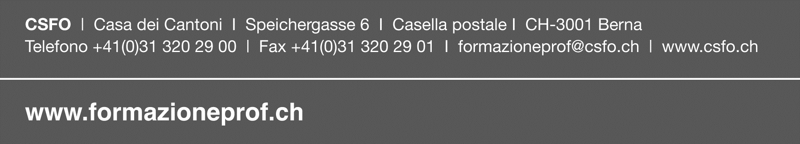
Rubrica info: www.info.formazioneprof.ch

